白云鄂博矿区管线廊道规划内容简介

一、规划作用
统筹辖区内各类市政长输及骨干管线规划、建设和管理，提高城市综合承载能力和城镇化发展质量，筑牢管线信息化管理基础，确保城市发展更具韧性，城市布局更加合理，空间利用更加高效。

二、规划范围
白云鄂博矿区全域，总面积247.89平方千米。

三、规划原则
1、节约用地，集约高效
廊道集中布局，尽可能涵盖所有管线种类，廊道内管线分类集中，节约用地。
2、统筹考虑，适度预留
统筹给水、供电等各种市政专业管线和工业专用管线，兼顾地上和地下，考虑未来新建、扩容需求，做好充分预留。
3、安全高效，经济可行
充分考虑各类管线间安全间距，廊道尽可能短捷、平直，节约管线建设造价。

四、规划依据
- 《中华人民共和国土地管理法》
- 《中华人民共和国城乡规划法》
- 《中华人民共和国水法》
- 《中华人民共和国电力法》
- 《中华人民共和国石油天然气管道保护法》
- 《城市工程管线综合规划规范》（GB50289-2016）
- 《城市给水工程规划规范》（GB50282-2016）
- 《城市排水工程规划规范》（GB50318-2017）
- 《城市给水工程项目规范》（GB55026-2022）《城乡排水工程项目规范》（GB55027-2022）
- 《室外给水设计标准》（GB50013-2018）
- 《室外排水设计标准》（GB50014-2021）
- 《城市电力规划规范》（GB/T50293-2014）
- 《110kV~750kV架空输电线路设计规范》(GB 50545-2010)
- 《66kV及以下架空电力线路设计规范》(GB50061-2010)
- 《城市配电网规划设计规范》（GB50613-2010）
- 《城市供热规划规范》（GB/T 51074-2015）
- 《城镇燃气设计规范》（GB50028-2020）
- 《输气管道工程设计规范（GB 50251-2015）》
- 《燃气工程项目规范GB 55009-2021》
- 《城市通信工程规划规范》（GB/T50853-2013）
- 《白云鄂博矿区国土空间总体规划(2021-2035年)》
- 《白云鄂博产业园总体规划（2023-2035）》
- 《内蒙古包头达茂巴润工业园区（化工集中区）总体规划（2021-2035）》

五、规划对象及内容
市政廊道用于统筹地上、地下市政管线的空间和廊道。主要包括电力、燃气、给水、再生水、供热及工业管线。本次规划以高压电力线，燃气、供水、工业等长输管线作为管线廊道总骨架，同时兼顾长途通信线、中压电力线、中压燃气管、给水管管线空间的预留。

六、管线廊道规划总体要求
根据白云鄂博矿区目前市政管线种类，考虑未来需求，结合各专业管线特点及安全、空间占用等因素，管线廊道骨架为燃气管线、电力线，区域给水、通信等管线也应尽量纳入廊道内。因此廊道总体布局应满足燃气管线、电力线等专业管线的选线要求。本次白云鄂博矿区廊道规划布局总体原则如下：
1、避开生态红线
2、避开地质灾害易发区
3、避开城市集中建设区、重要风景名胜区及中心景观区
4、尊重现状管线布局
5、与周边区域协同
6、尽量沿道路、铁路、河渠、绿化带布局
7、减少同道路、河流、铁路的交叉，避免穿越建筑物

七、管线廊道的规划结构体系
基于各限制性要素分析，结合现状管线布局，确定规划区市政廊道总体为“T”+“L”布局。T：主要功能为市政管线廊道，“—”基本沿G335，“|”基本沿G210。L：主要功能为工业管线廊道，基本沿规划区南部，沿规划高压天然气管道。
“T”廊道内主要为电力和生活性管线，分一横一纵，横向沿G335，廊道刚性控制宽度70-870米，另弹性预留30-60米；纵向沿白固公路,廊道刚性控制宽度230-380米，另弹性预留90米。
“L”廊道主要服务巴润园区、白云鄂博产业园，廊道内主要为生产或产品专用管线。沿尾矿库西侧向南至边界1千米处转向东南，穿越白固公路后转向东出边界。刚性控制宽度40-46米，另弹性预留60-64米。

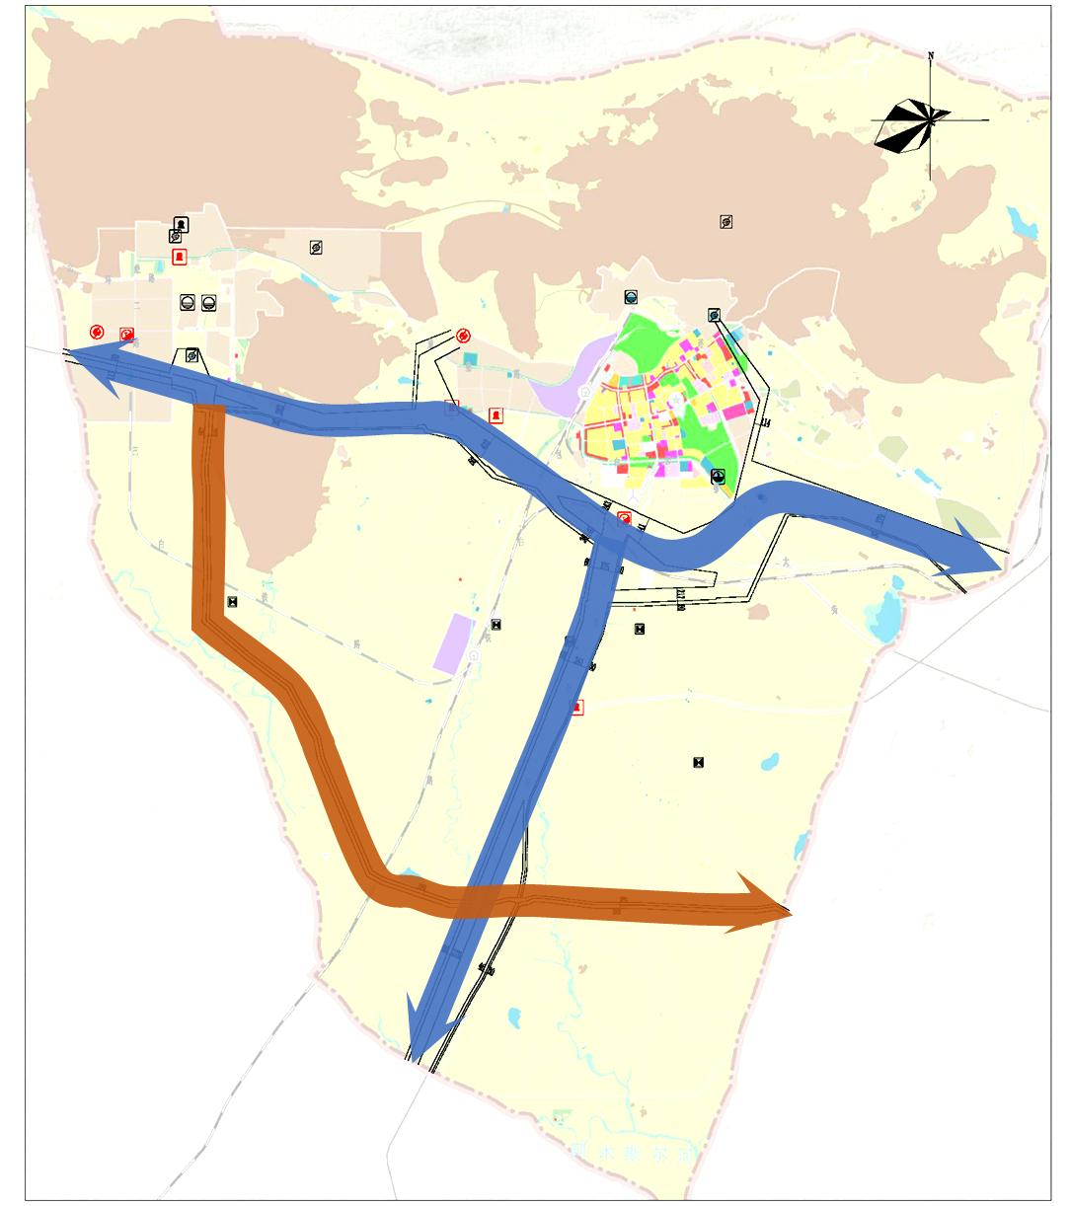

八、管线廊道的重要节点控制
管线廊道重要节点主要包括穿越铁路、高速公路、河流等重要障碍性设施，本次管线廊道涉及到主要有河道及铁路，当高压电力线穿越河道时可采用架空形式，其他类管线穿越河道时，可采用从河底穿越，当高压电力线穿越铁路采用架空方式穿越，其他埋地管线穿越铁路宜采用地下综合管廊方式集中穿越。

九、管线附属设施的布局
一般附属设施包括市政公用设施中的区域性、系统性设施。主要类型见下表。取水泵站、水厂、水源井及泵房、增压泵站、调蓄泵站。气源厂、燃气分输站、门站、髙髙压调压站、髙中压调压站、LNG和液化石油气气化站、液化石油气混气站。再生水厂、再生水加压泵站。电厂、35kV-220kV及以上变电站
其他特殊设施主要指长输管道、工业管道等系统的附属设施，包括首站、末站、中间站、阀室、分输站、储罐站等。

十、规划附属设施用地控制
本次规划引入“实线控制、虚线控制、点位控制”三种控制方式，对规划附属设施提出不同的控制要求。不但保证设施实施，并在空间上预留一定的弹性。
实线控制：主要针对现状建成，未来不需扩建。或方案稳定，能准确落实用地边界的设施。实行实线控制的规划内容，其地块的位置、建设规模、设施要求等原则上不得更改。
虚线控制：主要针对规划设施，规划位置、规模已确定，但不具备确定用地边界的条件。实行虚线控制的规划内容，其地块规模和设施要求等不得作出更改，地块的位置和边界可以在临近管理单元或者街坊内根据具体方案深化确定。
点位控制：主要针对企业用地内的市政设施，实行点位控制的规划内容，设施要求等不得更改，设施位置在地块内根据用地方案深化确定。

十一、规划附属设施用地要求
净水厂厂区周围应设置宽度不小于10米的绿化带。给水泵站周围应设置宽度不小于10米的绿化带，本指标未包括厂区周围绿化带用地。
调蓄构筑物周围10米以内不得有化粪池、污水处理构筑物、渗水井、垃圾堆放场等污染源；周围2米以内不得有污水管道和污染物。当达不到上述要求时，应采取防止污染的措施。
污水处理厂周围（厂区用地外）应设置宽度不小于10米的绿化带，并根据环评要求与居住建筑和公共建筑保持必要的防护间距。
污水泵站周围宜设置宽度不小于10米的绿化带，本指标未包括站区周围绿化带用地。新建地面污水提升泵站，应以集水池、泵房外边缘为界设置不低于50米的卫生防护距离；现有污水提升泵站改（扩）建时，如与住宅等环境敏感建筑小于50米，须实施封闭和废气收集处理，并需满足环评要求。
220~500千伏变电站的地面标高宜高于100年一遇的洪水位；35千伏~110千伏变电站的地面标高宜高于50年一遇的洪水位。

十二、管线廊道的管理规定
城市市政管线应根据城市发展定位，经济条件、城市建设条件、景观要求等因素进行分区分类控制，在建成区、新建区以及农村区域宜采用不同的形式。
500千伏以上的电力线宜采用架空形式，电力廊道宽度应不小于60米；220千伏一般采用架空形式，电力廊道宽度应不小于30米；110千伏及以下的电力线在用地紧张区域应进行埋地敷设，一般区域可采用架空形式，电力廊道宽度应不小于15米。电力廊道建设应采用同塔双回或多回，提高廊道利用效率。
通信管线敷设一般有两种形式，排管和架空敷设。在建成区、新建区新建通信管线应采用排管敷设，农村地区可采用架空敷设。
燃气、给水、热力、再生水管线主要有支架和埋地敷设两种形式，在建成区、新建区应采用埋地敷设，其他区域可采用支架形式。
其他管线主要包括雨水、污水、路灯管线。雨水、污水管线一般有重力流与压力流两种形态，一般均为埋地形式。路灯一般均埋地处理。

十三、管线廊道的平面布置
市政管线的敷设主要有两种形式，地下敷设及架空敷设。在城区宜采用道路下敷设为主，部分如高压电力线路采用架空管线。郊区多以架空方式为主。
各类管线在廊道内敷设，在廊道内规划位置宜相对固定，规划的工程管线应与管道廊道平行，不宜从廊道一侧转到另一侧，避免来回交叉，提高廊道的利用率。同类管线应集中布置，不同类管线结合管线的性质相互影响较大的应尽量避免相邻布置。电力高压线采用同塔双回或多回架设，提高廊道的利用效率。
各种工程管线不应在垂直方向上重叠直埋敷设。沿铁路、公路敷设的工程管线应与铁路、公路线路平行。当工程管线与铁路、公路交叉时宜采用垂直交叉方式布置；受条件限制，可倾斜交叉布置，其最小交叉角宜大于30度。

